PEDIDO DE PROVIDÊNCIAS Nº 270/2021
Roçada na escadaria na Rua Silveira Martins, próximo ao nº 1001, no Bairro Centro.
Solicita-se, após os trâmites regimentais, que seja enviada cópia da presente proposição ao Poder Executivo, para que realize as seguintes providências:
Roçada na escadaria na Rua Silveira Martins, próximo ao nº 1001, no Bairro Centro.
Ressalto que possui número de protocolo: 5215/2021
Novo Hamburgo, 05 de fevereiro de 2021.
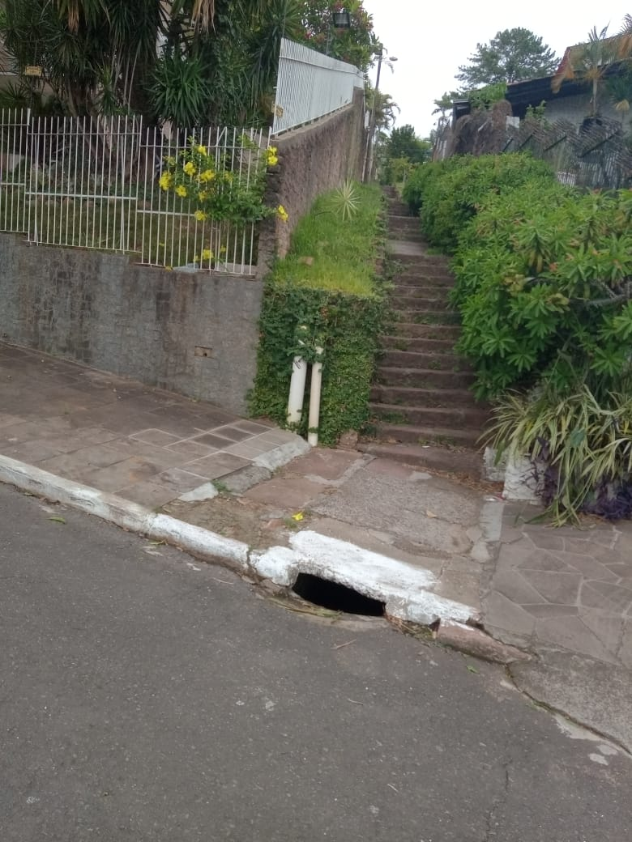

Vereador Enio Brizola

Obs.: Redação conforme original do autor.
/EL

